[2022 삼육대학교 대학일자리본부 취업진로지원센터 토익운영실]
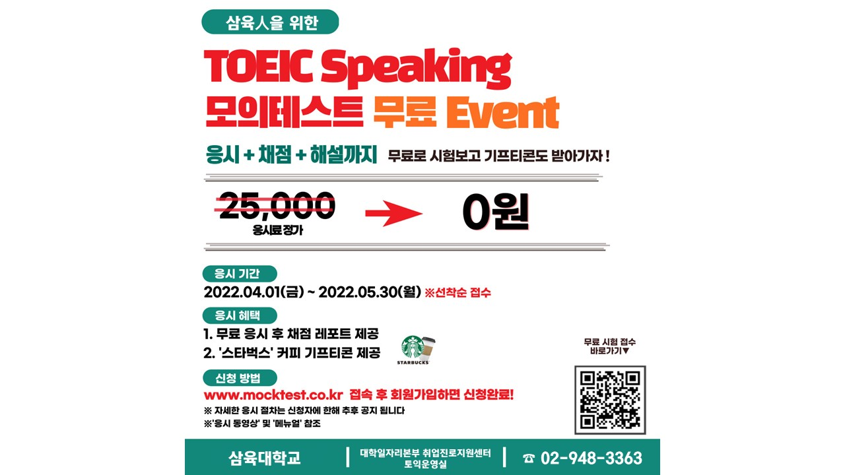
<TOEIC Speaking 무료 응시 EVENT>
* 응시 대상 : 삼육대학교에 재학 중인 1~4학년 및 대학원생
* 응시 기간 : 2022.04.12 ~ 2022.05.30 * 선착순 마감
* 응시 금액 : 무료
* 응시 혜택
① 무료 응시 후, 채점 레포트 제공
② ‘스타벅스’ 커피 기프티콘 제공
클릭 ☞☞ 수강신청 및 자세히 보기 ☜☜ 클릭
www.mocktest.co.kr
[접수 방법]
www.mocktest.co.kr 접속 > 회원가입 > 신청 후, 추후 개별 공지
[문의]
토익운영실 02-948-3363

